
в

Администрация городского округа Пущино

П О С Т А Н О В Л Е Н И Е

12.01.2024 |  | № | 9-п

г. Пущино

┌ ┐
О временном ограничении движения автомобильного
транспорта в городе Пущино Городского округа Серпухов Московской области по автомобильной дороге местного значения Михайловский спуск

Руководствуясь Федеральным законом Российской Федерации от 06.10.2003
№ 131-ФЗ «Об общих принципах организации местного самоуправления в Российской Федерации», Федеральным законом Российской Федерации от 08.11.2007 № 257-ФЗ «Об автомобильных дорогах и о дорожной деятельности в Российской Федерации и о внесении изменений в отдельные законодательные акты Российской Федерации», Федеральным законом Российской Федерации от 10.12.1995 № 196-ФЗ «О безопасности дорожного движения», Законом Московской области от 30.01.2023 № 1/2023-ОЗ «О преобразовании городского округа Протвино Московской области, городского округа Пущино Московской области и городского округа Серпухов Московской области, о статусе и установлении границы вновь образованного муниципального образования», на основании Устава городского округа Пущино Московской области,

ПОСТАНОВЛЯЮ:

1. Временно ограничить движение автомобильного транспорта в период проведения религиозного праздника (Крещение Господне) 18-19 января 2024 года, в соответствии с прилагаемой к настоящему постановлению схемой организации дорожного движения в городе Пущино Городского округа Серпухов Московской области на автомобильной дороге местного значения Михайловский спуск:
- с 19 часов 00 минут 18 января 2024 года по 15 часов 00 минут 19 января 2024 года.
2. Муниципальному бюджетному учреждению «Благоустройство» городского округа Пущино Московской области (Кузьминов А.М.) организовать установку временных дорожных знаков 3.1 «Въезд запрещен», 3.18.1 «Поворот направо запрещен», 3.18.2 «Поворот налево запрещен» согласно «ГОСТ Р 52290-2004. Национальный стандарт Российской Федерации. Технические средства организации дорожного движения. Знаки дорожные. Общие технические требования», утвержденного и введенного в действие приказом Ростехрегулирования от 15.12.2004 № 121-ст, согласно п. 1 настоящего постановления.
3. Рекомендовать отделу полиции «Пущинский» УМВД России «Серпуховское» (Лазарев К.В.) обеспечить временное ограничение движения в соответствии п. 1 настоящего постановления и безопасность на объездных маршрутах движения транспорта.
4. Общему отделу администрации городского округа Пущино опубликовать настоящее постановление в общественно-политической газете городского округа Пущино «Пущинская среда» и разместить на официальном сайте администрации городского округа Пущино в сети Интернет.
5. Контроль за исполнением настоящего постановления возложить на заместителя главы городского округа Хорькова А.А.

Глава городского округа А.С. Воробьев

Приложение к постановлению
администрации городского округа Пущино
от 12.01.2024 № 9-п

Схема организации дорожного движения на автомобильной дороге Михайловский спуск в городе Пущино Городского округа Серпухов Московской области в период проведения религиозного праздника (Крещение Господне) 18-19 января 2024 года



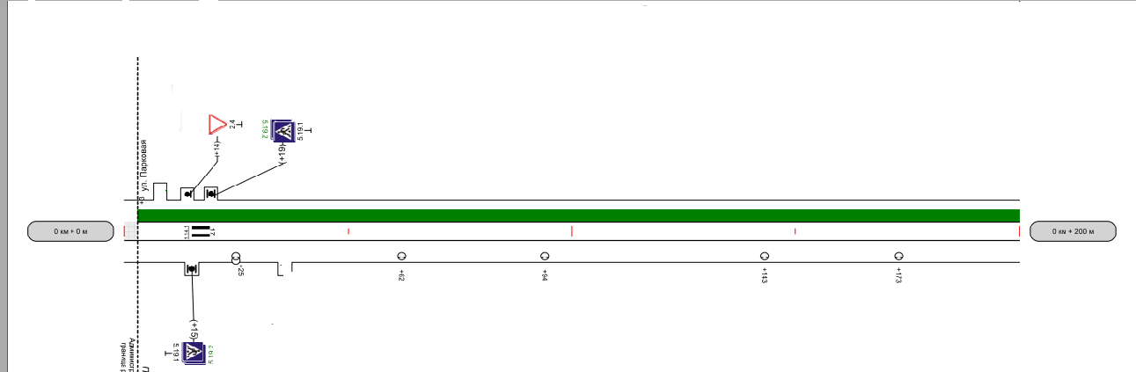

 2.4 «Уступите дорогу»;  3.1 «Въезд запрещен»;  3.18.1 «Поворот направо запрещен»; 3.18.2 «Поворот налево запрещен»;
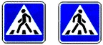 5.19.1, 5.19.2 «Пешеходный переход»

